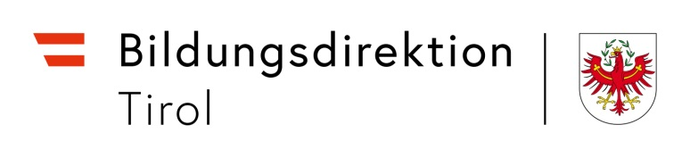
bildung-tirol.gv.at
Heiliggeiststraße 7
6020 Innsbruck
office@bildung-tirol.gv.at
Schule: | Eingangsstempel der Bildungsdirektion

Meldung Mentoring
(für Bundeslehrpersonen)

Mentoring in der Induktionsphase –
Für jede Vertragslehrperson in der Induktionsphase ist von der Schulleitung ein Mentor/eine Mentorin einzuteilen – nähere Informationen hierzu im Schreiben der Bildungsdirektion für Tirol vom 13.09.2022, GZ: 113.05/0045-allg/2022.

Daten des Mentors/der Mentorin:

Vor- und Zuname:
Personalnummer:
Stammschule:

Daten der Vertragslehrperson/en in der Induktionsphase:
(Einem Mentor/einer Mentorin können bis zu 3 Vertragslehrpersonen zugeteilt werden)

Vor- und Zuname | Dienstantritt  (Datum) | Beginn des Mentorings (Datum)
1.
2.
3.

Information zur Abgeltung des Mentorings
(Beträge bis 31.12.2022)

Anzahl der betreuten Vertragslehrpersonen  in der Induktionsphase | Dienstrecht alt  Monatliche Vergütung | Dienstrecht neu  Monatliche Zulage
1 | € 125,70 | € 108,30
2 | € 168,30 | € 144,10
3 | € 210,00 | € 179,90

Änderungsmeldung:
(Ist ein Mentor/eine Mentorin zB mehr als einen Monat vom Dienst abwesend, ist dies der Bildungsdirektion ehestmöglich zu melden; es kann an seiner oder ihrer Stelle für die Dauer der Abwesenheit eine andere Lehrperson zum Mentoring eingeteilt werden)

Daten des bisherigen Mentors/der bisherigen Mentorin:

Vor- und Zuname:
Personalnummer:
Stammschule:

Grund für die Änderung:

Vertragslehrperson in der Induktionsphase  Vor- und Zuname | Mentor/in neu  Vor- und Zuname | Personalnummer | Änderung ab (Datum) | Beginn des Mentorings (Datum)
1.
2.
3.

Ort, Datum Unterschrift der Schulleitung

